Государственное казенное общеобразовательное учреждение Краснодарского края специальная (коррекционная) школа- интернат ст-цы Крыловской

Всероссийский Урок памяти «Блокадный хлеб»

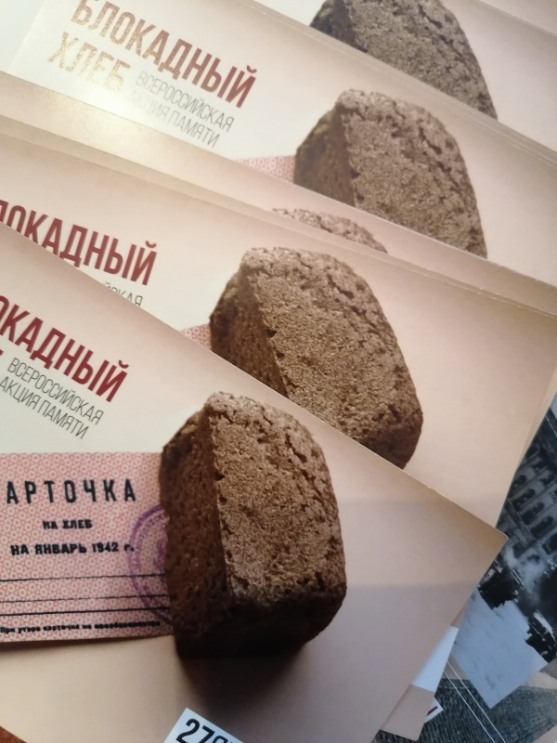

Провела учитель 6 класса
М.А. Григорян

Январь 2020 год
Цель:
сохранение исторической памяти о мужестве и трагедии мирного населения блокадного Ленинграда
Задачи:
Дать элементарные сведения о Великой Отечественной войне, её причинах и бедах, которые она принесла.
Формировать представление о блокаде, о трудностях блокадного города.
Воспитывать чувство сострадания, сопереживания людям, попавшим в беду.
Воспитывать уважение и благодарность защитникам Отечества, гордость за свой народ, любовь к Родине.
Воспитывать бережное отношение к хлебу, уважение к людям
Оборудование к уроку: проектор, экран, демонстрационные образцы «блокадного» хлеба, раздаточный материал (образцы хлебных карточек и др.), свеча
Ход урока.
- Организационная часть.
Приветствие.

Учитель: Хлеб…Какое простое, повседневное слово. Оно также естественно для нас, вода. К сожалению, подростки не придаем этому слову того значения и уважения, которое оно заслуживает!
Большое разнообразие хлебобулочных изделий мы видим сегодня на прилавках магазинов: душистые батоны, буханки ржаного с хрустящей корочкой, сдобные булочки, калачи, плюшки…. Такое изобилие давно не поражает нашего воображения и не дает прочувствовать ту ценность хлеба, которую он имеет.
Страшное веяние нашего времени- мы перестали беречь хлеб! А зачем?! Ведь его много, можно пойти и просто купить.
Не хлебом единым живет человек,
Но жизни без хлеба не мыслит.
Хлеб "головою" считали весь век,
Ему поклонялись, молились.
Он стоил копейки, голодных спасал
Был в семьях больших дефицитом…
Теперь - новый век, к хлебу новый подход… Но правильно ли это?! Чтобы понять истинную цену хлеба, поговорим сегодня о военном хлебе. О хлебе Великой Отечественной…О хлебе блокадного Ленинграда…
У войны, ребята, свой хлеб: небогатый, отмеренный хлебной карточкой. Хлеб суровый, но еще больше необходимый, чем в мирное время (слайд 1).
- Информационно-образовательный блок
В ночь на 22 июня 1941 года фашистская Германия без объявления войны напала на Советский Союз (так называлась раньше наша страна). И в нашей стране началась Великая Отечественная война (слайд 2).
(Слайд 3) Летом, в начале войны никто не думал, что Ленинград окажется в блокаде, (карта, на что это похоже? (круг, кольцо). Так и говорили: «Кольцо вокруг города сомкнулось». Еще это кольцо называют блокадой.
Блокада Ленинграда была спланированной акцией немецкого командования. Судьба города была решена до начала войны. Еще в начале мая 1941 г. в Берлине состоялось заседание возглавляемого Г. Герингом экономического штаба «Ольденбург», на котором обсуждались задачи экономического освоения оккупированных советских территорий. Руководство Германии интересовали лишь черноземные районы СССР, которые должны были обеспечивать продовольствием нацистскую армию и Германию. Участь населения нечерноземных земель была для нацистов очевидна. Из материалов Нюрнбергского процесса: «Выделение черноземных областей должно обеспечить для нас при любых обстоятельствах наличие более или менее значительных излишков в этих областях. Как следствие – прекращение снабжение всей лесной зоны, включая крупные индустриальные центры – Москву и Петербург… Несколько десятков миллионов человек на этой территории станут лишними и умрут…» (Нюрнбергский процесс: Сборник материалов. Т. 4. С. 279 – 282.). Такие взгляды полностью соответствовали политике нацисткой Германии. Уже 8 июля 1941 г., на семнадцатый день войны в дневнике начальника германского Генштаба генерала Франца Гальдера появилась очень характерная запись: «...Непоколебимо решение фюрера сровнять Москву и Ленинград с землей, чтобы полностью избавиться от населения этих городов, которое в противном случае мы потом вынуждены будем кормить в течение зимы. Задачу уничтожения этих городов должна выполнить авиация. Для этого не следует использовать танки. Это будет «народное бедствие, которое лишит центров не только большевизм, но и московитов (русских) вообще» (См.: Verbrechen der Wehrmacht. Dimensionen des Vernichtungskrieges 1941-1944. Ausstellungskatalog. Hamburg, 2002. S. 309). Планы Гитлера вскоре получили свое воплощение в официальных директивах германского командования. 28 августа 1941 г. генерал Гальдер подписал приказ верховного командования сухопутных сил вермахта группе армий «Север» о блокаде Ленинграда: «...на основании директив верховного главнокомандования приказываю: 1. Блокировать город Ленинград кольцом, как можно ближе к самому городу, чтобы сэкономить наши силы. Требований о капитуляции не выдвигать. 2. Для того, чтобы город, как последний центр красного сопротивления на Балтике, был как можно быстрее уничтожен без больших жертв с нашей стороны, запрещается штурмовать город силами пехоты. После поражения ПВО и истребительной авиации противника, его оборонительные и жизненные способности следует сломить путем разрушения водопроводных станций, складов, источников электроснабжения и силовых установок. Военные сооружения и способность противника к обороне нужно подавить пожарами и артиллерийским огнем. Каждую попытку населения выйти наружу через войска окружения следует предотвращать, при необходимости - с применением оружия...» (См.: Там же). Как мы видим, согласно директивам германского командования, блокада была направлена именно против гражданского населения Ленинграда. Ни город, ни его жители нацистам были не нужны. Поэтому выстоять блокаду означало хоть какую-то надежду на жизнь. 2. Ленинград не был умирающим городом, он работал и сражался, выпуская необходимую для фронта и тыла продукцию в тяжелейших условиях (слайд 4-5).
Блокада Ленинграда – это не локальная история одного города. Она звучным эхом отозвалась в сердцах всего советского народа. Помощь других городов, трудовых коллективов, воинских формирований заключалась и в сборе средств, и в формировании посылок с необходимыми вещами, и в приюте эвакуированных ленинградских детей. Для государственного централизованного снабжения Ленинграда и помощи городу, были выделены определенные области, края и республики. Блокада Ленинграда, страдания его жителей - стали болью всего советского народа.
Очень рано грянули морозы. Наверное, никогда еще не было так холодно. Всю зиму в домах не было отопления, воды и света. Поэтому больших запасов продовольствия в городе не было. А с начала войны еды стало требоваться больше, ведь в Ленинград приходили беженцы с захваченных врагом районов. Еды не хватало. Были введены карточки.
Давайте сделаем круг, который напомнит нам кольцо блокады, а потом подойдем друг к другу поближе, обнимемся и согреем друга своим теплом
А я для вас прочтет стихотворение Сметанина Юлия:
Фанерой забито наше окно
В городе тихо, очень темно
Звук самолетов слышен,
Низко летят над крышей.
Тихо одними губами,
Шепчу понятное маме:
«Мама мне страшно,
Мама 125 и больше не грамма».
Свой хлеб разрезает мама
И делит его пополам.
6 слайд. Карточки - бумажные талоны, на которых указывалось положенное количество продуктов, каждому человеку.
Вот такой кусочек хлеба выдавали жителю блокадного Ленинграда на целый день (показ). И все, больше ничего — только вода, за которой ходили на Неву. Из последних сил везли воду домой, ведь там ждали те, кто уже совсем не мог ходить. Город погрузился в тишину, темноту, холод и голод.
Блокадный хлеб был не такой, как мы едим сейчас. Его стали выпекать с примесями ячменной, овсяной, соевой муки (слайд 7).Добавляли даже бумагу. Чтобы не умереть с голоду люди ели овощные очистки, которые обычно выбрасывают. Научились готовить лепешки из горчицы, суп из дрожжей, котлеты из хрена. Выгребали из - под снега коренья кормовой свеклы, кочерыжки от капусты, которые остались после сбора урожая. Но скоро и это стало роскошью.
Для сравнения посмотрите на рецепт хлеба, который пекут в наше время (слайд 8).
Единственным путем, по которому можно было доставлять грузы в Ленинград в больших объемах и эвакуировать людей из осажденного города, оказалось Ладожское озеро. (слайд 9)
Как только лед окреп, по Ладожскому озеру была проложена трасса. 13 ноября 1941года по ней отправился спешно собранный конно- транспортный батальон. Лошади не кормлены, многие еле тянут даже пустые сани. Часть повозок провалилось под лед, но первые десятки тонн муки были доставлены. Автоколонны полуторок шли по льду под постоянными бомбежками, поэтому дорогу по Ладожскому озеру сначала прозвали «Дорогой смерти».
Но на самом деле это была «Дорога жизни».
Никто не знает, сколько людей погибло на "Дороге жизни" — от обстрелов или на тонком льду. Машины — легендарные "полуторки" ГАЗ — доставали со дна озера еще несколько десятилетий после окончания войны. Теперь бронзовая копия такой машины стоит на берегу Ладожского озера как памятник подвигу, который изо дня в день совершали обычные люди на военно-автомобильной дороге №101.
Известно, что во время Блокады голодающие жители Ленинграда вынуждены были есть домашних и уличных животных, в основном, собак и кошек. Однако нередки случаи, когда именно домашние питомцы становились главными кормильцами целых семей. К примеру, существует рассказ про кота по имени Васька, который не только пережил Блокаду, но и приносил практически ежедневно мышей и крыс, коих в Ленинграде развелось огромное количество. Из этих грызунов люди готовили еду, чтобы хоть как-нибудь утолить голод. Летом же Ваську вывозили на природу, чтобы он охотился на птиц.
Кстати, в Ленинграде после войны установили два памятника котам из так называемой «мяукающей дивизии», которая позволила справиться с нашествием грызунов, уничтожающих последние запасы продовольствия.
Голод в Ленинграде достиг такой степени, что люди ели все, что содержало калории и могло быть переварено желудком. Одним из самых «популярных» продуктов в городе стал мучной клей, на котором держались обои в домах. Его отскребали от бумаги и стен, чтобы затем смешивать с кипятком и делать таким образом хоть немного питательный суп. Подобным образом в ход шел и строительный клей, бруски которого продавали на рынках. В него добавляли специи и варили желе.
Удивительный факт, но во время Войны Ленинградский Зоопарк продолжал свою работу (слайд10).Конечно, часть животных из него вывезли еще до начала Блокады, но многие звери все-таки остались в своих вольерах. Некоторые из них погибли во время бомбежек, но большое количество благодаря помощи сочувствующих людей пережило войну. При этом сотрудникам зоопарка приходилось идти на всяческие ухищрения, чтобы накормить своих питомцев. К примеру, чтобы заставить тигров и грифов есть траву, ее упаковывали в шкуры мертвых кроликов и других зверей.
Ленинградцы не сдавались. В окруженном городе, под обстрелом, измученные голодом и холодом, они продолжали работать и учится.
Когда сошел лед, хлеб стали перевозить на баржах. В январе 1944 года наши войска перешли в наступление. 18 января 1944 года блокада была прорвана, а (слайд 11) 27 января Ленинград был полностью освобожден от блокады.
Блокада Ленинграда длилась 872 дня с 8 сентября 1941 года по 27 января 1944. Согласно документам Нюрнбергского процесса, за это время от голода, холода и бомбежек умерло 632 тысяч человек из 3 миллионов довоенного населения.
Демонстрация тематического образовательного видеоролика и рефлексия — 10-мин
Просмотр видео ролика «Блокада Ленинграда глазами детей. К Всероссийскому Уроку Памяти _Блокадный хлеб_ 2020 год»
- Что вам запомнилось из этого сюжета?
- Что показалось вам удивительным?
- Как вы думаете, о чѐм это говорит?
- О каких качествах ленинградцев это говорит?
- Интерактивный блок
Для интерактивного блока необходимо разделить участников в 2 команды. Это возможно сделать при помощи распечаток хлебных карточек, отметив на их оборотной стороне номер команды или же просто объединив по рядам. На каждое задание интерактивного блока командам дается 5минут. Каждое из заданий озвучивается ведущим, после чего выдаются карточки и раздаточные материалы. Далее участникам предлагается представить себя разведчиками – защитниками Ленинграда – и выполнить ряд заданий верховного командования.

- На листе бумаги зашифровано слово с помощью Азбуки Морзе.
Командам предлагается разгадать шифр.
Даны 2 шифровки, ответы (Шифровка 1 – слово хлеб, шифровка 2 -27 января).

2. Жила была одна семья в Ленинграде. Во время бомбежек их эвакуировали в другой город. В своей квартире они оставили записку своему мужу и отцу, который ушёл на фронт. Чтобы ее никто не смог прочитать – семья зашифровала название города, куда их эвакуировали. На столе у вас карандаш и лист бумаги с шифровкой, подумайте, что можно сделать с этим, чтобы понять в какой город эвакуировалась семья.
Надпись проявится, если взять и закрасить весь лист бумаги карандашом. (Ответ город Ломоносов).

- Завершение урока.

Учитель просит учащихся назвать основные факты, понятия, явления, о которых они узнали в ходе урока.
Сегодня на уроке мы решали небольшие практические задачи, связанные с военным временем. Трудно представить себе обстоятельства более тяжѐлые, чем повседневная жизнь блокадного города. Тем ценнее усилия его жителей, тем важнее знать и помнить об их ежедневной борьбе за жизнь. Ленинградцы боролись не только за выживание в физическом смысле, но за то, чтобы сохранить человечность. Поэтому они, обороняя осаждѐнный город, продолжали учить детей в школах, заботиться о культурных сокровищах в музеях, укрывать от бомб и пожаров памятники архитектуры. Вот почему мы называем подвигом то, что сделали жители блокадного Ленинграда.

Список литературы и интернет-источников
https://intolimp.org/publication/konspiekt-zaniatiia-i-priezientatsiia-blokadnyi-khlieb.html
https://www.youtube.com/watch?v=kszCKv7JsE0
https://novate.ru/blogs/270115/29764/

